ВЛАДИМИРСКАЯ ОБЛАСТЬ
СОВЕТ НАРОДНЫХ ДЕПУТАТОВ КИРЖАЧСКОГО МУНИЦИПАЛЬНОГО ОКРУГА

РЕШЕНИЕ
от 30 сентября 2025 г. N 1/6

ОБ ОФИЦИАЛЬНЫХ СИМВОЛАХ МУНИЦИПАЛЬНОГО ОБРАЗОВАНИЯ
КИРЖАЧСКИЙ МУНИЦИПАЛЬНЫЙ ОКРУГ ВЛАДИМИРСКОЙ ОБЛАСТИ

В соответствии со статьей 8 Федерального закона от 20.03.2025 N 33-ФЗ "Об общих принципах организации местного самоуправления в единой системе публичной власти", Законом Владимирской области от 25.04.2025 N 35-ОЗ "О преобразовании всех поселений, входящих в состав Киржачского муниципального района Владимирской области, путем их объединения во вновь образованное муниципальное образование и наделении его статусом муниципального округа и признании утратившими силу отдельных законов Владимирской области", разъяснениями Постоянной комиссии Геральдического совета при Президенте Российской Федерации по вопросам территориальной и муниципальной геральдики "О порядке перехода официальных символов (гербов и флагов) при преобразовании муниципальных образований, обладавших статусом "муниципальный район" в муниципальные образования, обладающие статусом "муниципальный округ" или "городской округ", утвержденными протоколом N 108-кт от 30 июня 2021 г., Методическими рекомендациями по разработке и использованию официальных символов муниципальных образований, утвержденными Геральдическим советом при Президенте Российской Федерации 28 июня 2006 года (с последующими дополнениями, по состоянию на 01.01.2022), принимая во внимание, что административный центр упраздняемого муниципального образования Киржачский муниципальный район Владимирской области - городское поселение город Киржач Киржачского района, преобразуемого в муниципальное образование Киржачский муниципальный округ Владимирской области, имеет герб, разработанный на основе исторического герба города Киржач Владимирского наместничества, Высочайше утвержденного 16 августа 1781 года императрицей Екатериной II вместе с другими гербами Владимирского наместничества, Совет народных депутатов Киржачского муниципального округа Владимирской области решил:
1. Использовать в качестве официальных символов муниципального образования Киржачский муниципальный округ Владимирской области:
1) герб муниципального образования городское поселение город Киржач Киржачского района Владимирской области, утвержденный решением Совета народных депутатов городского поселения город Киржач от 27.02.2009 N 15/220 (Свидетельство о регистрации официального символа или отличительного знака в Государственном геральдическом регистре Российской Федерации 4802, утверждено протоколом N 48 от 25 апреля 2009 года);
2) флаг муниципального образования городское поселение город Киржач Киржачского района Владимирской области, утвержденный решением Совета народных депутатов городского поселения город Киржач от 27.02.2009 N 15/221 (Свидетельство о регистрации официального символа или отличительного знака в Государственном геральдическом регистре Российской Федерации 4803, утверждено протоколом N 48 от 25 апреля 2009 года).
2. Утвердить Положение о гербе муниципального образования Киржачский муниципальный округ Владимирской области (приложение 1).
3. Утвердить рисунок герба муниципального образования Киржачский муниципальный округ Владимирской области (в многоцветном, одноцветном и одноцветном с использованием условной штриховки для обозначения цветов вариантах) (приложения 2 - 10).
4. Утвердить Положение о флаге муниципального образования Киржачский муниципальный округ Владимирской области (приложение 11).
5. Утвердить рисунок флага муниципального образования Киржачский муниципальный округ Владимирской области (приложение 12).
6. Известить Геральдический совет при Президенте Российской Федерации о переходе официальных символов упраздняемого муниципального образования городское поселение город Киржач Киржачского района Владимирской области, указанных в пункте 1 настоящего решения, к созданному муниципальному образованию Киржачский муниципальный округ Владимирской области.
7. Направить настоящее решение в Геральдический Совет при Президенте Российской Федерации для внесения в Государственный геральдический регистр Российской Федерации соответствующих записей об изменении статуса владельца герба и выдачи свидетельств о регистрации герба муниципального образования Киржачский муниципальный округ Владимирской области и флага муниципального образования Киржачский муниципальный округ Владимирской области, выписанных с учетом произошедших изменений.
8. Настоящее решение подлежит официальному опубликованию.

Председатель
Совета народных депутатов
Киржачского муниципального округа
А.Э.МАКСИМОВ

Временно исполняющий полномочия
главы Киржачского муниципального
округа Владимирской области
Е.Г.КАРПОВА

Приложение 1
к решению
Совета народных депутатов
Киржачского муниципального
округа Владимирской области
от 30.09.2025 N 1/6

УТВЕРЖДЕНО
Советом народных депутатов
Киржачского муниципального
округа Владимирской области
(протокол от 30.09.2025 N 1)

ПОЛОЖЕНИЕ
О ГЕРБЕ МУНИЦИПАЛЬНОГО ОБРАЗОВАНИЯ КИРЖАЧСКИЙ
МУНИЦИПАЛЬНЫЙ ОКРУГ ВЛАДИМИРСКОЙ ОБЛАСТИ

Настоящим Положением устанавливается герб муниципального образования Киржачский муниципальный округ Владимирской области, его описание и порядок официального использования.

1. Общие положения

1.1. Герб муниципального образования Киржачский муниципальный округ Владимирской области (далее - герб Киржачского муниципального округа) составлен по правилам и соответствующим традициям геральдики и отражает исторические, культурные, социально-экономические, национальные и иные местные традиции.
1.2. Положение о гербе и рисунки герба Киржачского муниципального округа в многоцветном, одноцветном и одноцветном с использованием условной штриховки для обозначения цветов вариантах хранятся в Совете народных депутатов Киржачского муниципального округа Владимирской области и доступны для ознакомления всем заинтересованным лицам.

2. Статус герба Киржачского муниципального округа

2.1. Герб Киржачского муниципального округа является официальным символом Киржачского муниципального округа Владимирской области.
2.2. В качестве официального символа муниципального образования Киржачский муниципальный округ Владимирской области используется герб упраздняемого муниципального образования городское поселение город Киржач Киржачского района Владимирской области, утвержденный решением Совета народных депутатов городского поселения город Киржач от 27.02.2009 N 15/220 "О гербе муниципального образования городское поселение г. Киржач" и внесенный в Государственный геральдический регистр Российской Федерации (Свидетельство о регистрации официального символа или отличительного знака в Государственном геральдическом регистре Российской Федерации 4802, утверждено протоколом N 48 от 25 апреля 2009 года).

3. Геральдическое описание и обоснование символики
герба Киржачского муниципального округа

3.1. Геральдическое описание герба Киржачского муниципального округа гласит:
"В зеленом поле - золотая ушастая сова, сидящая с распростертыми крыльями и хвостом вправо <1> на черном наклоненном влево пне, в свою очередь стоящем на золотой земле".
--------------------------------
<1> Согласно правилам геральдики, правой именуется сторона, находящаяся слева от зрителя, и наоборот.

3.2. Герб Киржачского муниципального округа в соответствии с Законом Владимирской области от 6 сентября 1999 года N 44-ОЗ "О гербе Владимирской области" (статья 6) может воспроизводиться в двух равнодопустимых версиях:
- без вольной части;
- с вольной частью - четырехугольником, примыкающим изнутри к верхнему и правому <1> краю герба Киржачского муниципального округа с воспроизведенными в нем фигурами из герба Владимирской области.
3.3. Герб Киржачского муниципального округа в соответствии с Методическими рекомендациями по разработке и использованию официальных символов муниципальных образований (раздел 2, глава VIII, пп. 45 - 46), утвержденными геральдическим Советом при Президенте Российской Федерации 28.06.2006, может воспроизводиться со статусной короной установленного образца.
3.4. Обоснование символики герба Киржачского муниципального округа.
В качестве герба Киржачского муниципального округа используется герб городского поселения город Киржач, который разработан на основе исторического герба города Киржач Владимирского наместничества, Высочайше утвержденного 16 августа 1781 года императрицей Екатериной II вместе с другими гербами Владимирского наместничества. Подлинное описание исторического герба гласит:
"Въ верхней части гербъ Вдадимiрскiй. Въ нижней - въ зеленомъ полЪ, сидящая на пнЪ, съ распростертыми крыльями, птица сова, каковыхъ въ окрестности сего города находится весьма довольно".
Восстановление исторического герба города с учетом современных геральдических правил показывает внимание местных жителей к своему прошлому, бережное отношение к истории и традициям своего города.
Сова - традиционный символ мудрости, бдительности.
Золото - символ урожая, богатства, стабильности, солнечного тепла, уважения.
Зеленый цвет - символ природы, здоровья, молодости, жизненного роста.
Черный цвет - символ скромности, разума, вечности бытия.
3.5. Авторская группа:
реконструкция герба: Анна Корнеева (Киржач), Константин Моченов (Химки), Владимир Березин (Александров);
художник и компьютерный дизайн: Оксана Афанасьева (Москва);
обоснование символики: Кирилл Переходенко (Конаково).

1. Порядок воспроизведения герба
Киржачского муниципального округа

4.1. Воспроизведение герба Киржачского муниципального округа независимо от его размеров и техники исполнения должно точно соответствовать геральдическому описанию, приведенному в пункте 3.1 статьи 3 настоящего Положения. Воспроизведение герба Киржачского муниципального округа допускается в многоцветном, одноцветном и одноцветном с использованием условной штриховки для обозначения цветов вариантах.
Ответственность за искажение рисунка герба или изменение композиции или цветов, выходящее за пределы геральдически допустимого, несет исполнитель допущенных искажений.

5. Порядок официального использования герба
Киржачского муниципального округа

5.1. Герб Киржачского муниципального округа помещается:
- на фасадах зданий органов местного самоуправления; предприятий, учреждений и организаций, находящихся в муниципальной собственности;
- в залах заседаний органов местного самоуправления, рабочих кабинетах выборных должностных лиц местного самоуправления; предприятий, учреждений и организаций, находящихся в муниципальной собственности;
- на указателях при въезде на территорию Киржачского муниципального округа Владимирской области.
5.2. Герб Киржачского муниципального округа помещается на бланках:
- главы Киржачского муниципального округа, иных выборных должностных лиц местного самоуправления;
- Совета народных депутатов Киржачского муниципального округа Владимирской области (далее - Совет народных депутатов) и иных органов местного самоуправления;
- руководителей предприятий, учреждений и организаций, находящихся в муниципальной собственности;
- нормативных правовых актов органов местного самоуправления и должностных лиц местного самоуправления;
- на официальных изданиях органов местного самоуправления, предприятий, учреждений и организаций, находящихся в муниципальной собственности.
5.3. Герб Киржачского муниципального округа воспроизводится на удостоверениях лиц, осуществляющих службу на должностях в органах местного самоуправления, муниципальных служащих, депутатов Совета народных депутатов; членов иных органов местного самоуправления; служащих (работников) предприятий, учреждений и организаций, находящихся в муниципальной собственности.
Герб Киржачского муниципального округа помещается на печатях органов местного самоуправления; предприятий, учреждений и организаций, находящихся в муниципальной собственности.
5.4. Герб Киржачского муниципального округа может помещаться на:
- отличительных знаках, наградах главы Киржачского муниципального округа;
- отличительных знаках, наградах Совета народных депутатов;
- на транспортных средствах, находящихся в муниципальной собственности.
Допускается размещение герба Киржачского муниципального округа на:
- изданиях печатных средств массовой информации, краеведческих изданиях Киржачского муниципального округа;
- грамотах, приглашениях, визитных карточках должностных лиц органов местного самоуправления, а также использование его в качестве геральдической основы для изготовления знаков, эмблем, иной символики, оформления зрелищных мероприятий.
5.5. При одновременном размещении гербов Киржачского муниципального округа и Владимирской области герб Киржачского муниципального округа располагается правее герба Владимирской области (если стоять к ним лицом).
При одновременном размещении Государственного герба Российской Федерации и герба Киржачского муниципального округа Государственный герб Российской Федерации располагается слева (если стоять к ним лицом).
При одновременном размещении четного числа гербов (но более двух) Государственный герб Российской Федерации располагается левее центра (если стоять к ним лицом). Справа от Государственного герба Российской Федерации располагается герб Владимирской области, слева от Государственного герба Российской Федерации располагается герб Киржачского муниципального округа; справа от герба Владимирской области располагается герб иного муниципального образования, общественного объединения либо предприятия, учреждения или организации.
5.6. При одновременном размещении Государственного герба Российской Федерации, гербов Владимирской области и Киржачского муниципального округа Государственный герб Российской Федерации располагается в центре. Слева от Государственного герба Российской Федерации располагается герб Владимирской области, справа от Государственного герба Российской Федерации располагается герб Киржачского муниципального округа (если стоять к ним лицом).
При одновременном размещении нечетного числа гербов (но более трех) Государственный герб Российской Федерации располагается в центре (если стоять к ним лицом).
5.7. Размер герба Киржачского муниципального округа не может превышать размеры Государственного герба Российской Федерации, герба Владимирской области, гербов иных субъектов Российской Федерации, а высота размещения герба Киржачского муниципального округа не может превышать высоту размещения Государственного герба Российской Федерации, герба Владимирской области, гербов иных субъектов Российской Федерации.
5.8. Порядок изготовления, использования, хранения и уничтожения бланков, печатей и иных носителей изображения герба Киржачского муниципального округа устанавливается органами местного самоуправления Киржачского муниципального округа.

6. Порядок использования герба Киржачского муниципального
округа предприятиями, учреждениями и организациями,
не находящимися в муниципальной собственности,
а также физическими лицами

6.1. Порядок использования герба Киржачского муниципального округа предприятиями, учреждениями и организациями, не находящимися в муниципальной собственности, а также физическими лицами строятся на договорной основе.
6.2. Иные случаи использования герба Киржачского муниципального округа устанавливаются нормативными правовыми актами органов местного самоуправления и должностных лиц местного самоуправления.

7. Ответственность за нарушение настоящего Положения

7.1. Использование герба Киржачского муниципального округа с нарушением настоящего Положения, а также надругательство над гербом Киржачского муниципального округа влечет за собой ответственность в соответствии с законодательством Российской Федерации.

8. Заключительные положения

8.1. Внесение в состав (рисунок) герба Киржачского муниципального округа каких-либо внешних украшений, а также элементов официальных символов Владимирской области допустимо лишь в соответствии с законодательством Российской Федерации, нормативными правовыми актами Владимирской области. Эти изменения должны сопровождаться пересмотром статьи 3 настоящего Положения для отражения внесенных элементов в описании.
8.2. Право использования герба Киржачского муниципального округа принадлежит органам местного самоуправления Киржачского муниципального округа.
8.3. Герб Киржачского муниципального округа с момента утверждения его Советом народных депутатов согласно Гражданскому кодексу Российской Федерации, утвержденному 18 декабря 2006 г. N 230-ФЗ, объектом авторского права не является (подпункт 2 пункта 6 статьи 1259) <2>.
--------------------------------
<2> Не являются объектами авторских прав:... государственные символы и знаки (флаги, гербы, ордена, денежные знаки и тому подобное), а также символы и знаки муниципальных образований.

8.4. Контроль исполнения требований настоящего Положения возлагается на администрацию Киржачского муниципального округа Владимирской области.
8.5. Настоящее Положение вступает в силу со дня его официального опубликования.

Приложение 2
к решению
Совета народных депутатов
Киржачского муниципального
округа Владимирской области
от 30.09.2025 N 1/6

УТВЕРЖДЕН
Советом народных депутатов
Киржачского муниципального
округа Владимирской области
(протокол от 30.09.2025 N 1)

МНОГОЦВЕТНЫЙ РИСУНОК ГЕРБА
МУНИЦИПАЛЬНОГО ОБРАЗОВАНИЯ КИРЖАЧСКИЙ
МУНИЦИПАЛЬНЫЙ ОКРУГ ВЛАДИМИРСКОЙ ОБЛАСТИ
(ГЕРБ БЕЗ ВОЛЬНОЙ ЧАСТИ)
ВАРИАНТ 1

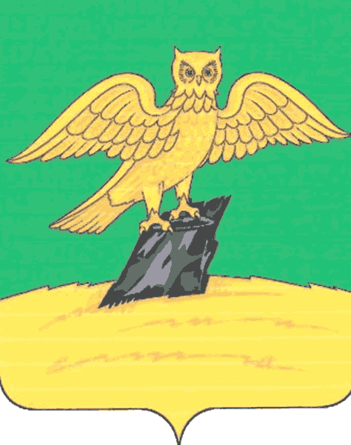

Приложение 3
к решению
Совета народных депутатов
Киржачского муниципального
округа Владимирской области
от 30.09.2025 N 1/6

УТВЕРЖДЕН
Советом народных депутатов
Киржачского муниципального
округа Владимирской области
(протокол от 30.09.2025 N 1)

ОДНОЦВЕТНЫЙ РИСУНОК ГЕРБА
МУНИЦИПАЛЬНОГО ОБРАЗОВАНИЯ КИРЖАЧСКИЙ
МУНИЦИПАЛЬНЫЙ ОКРУГ ВЛАДИМИРСКОЙ ОБЛАСТИ
(ГЕРБ БЕЗ ВОЛЬНОЙ ЧАСТИ)
ВАРИАНТ 1

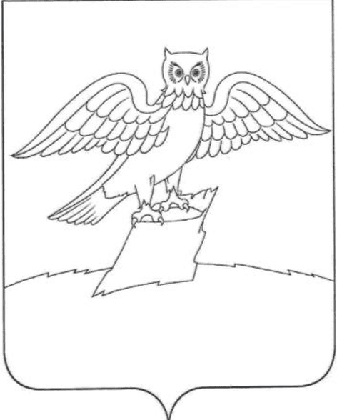

Приложение 4
к решению
Совета народных депутатов
Киржачского муниципального
округа Владимирской области
от 30.09.2025 N 1/6

УТВЕРЖДЕН
Советом народных депутатов
Киржачского муниципального
округа Владимирской области
(протокол от 30.09.2025 N 1)

ОДНОЦВЕТНЫЙ РИСУНОК
С УСЛОВНОЙ ШТРИХОВКОЙ ДЛЯ ОБОЗНАЧЕНИЯ ЦВЕТА ГЕРБА
МУНИЦИПАЛЬНОГО ОБРАЗОВАНИЯ КИРЖАЧСКИЙ МУНИЦИПАЛЬНЫЙ
ОКРУГ ВЛАДИМИРСКОЙ ОБЛАСТИ
(ГЕРБ БЕЗ ВОЛЬНОЙ ЧАСТИ)
ВАРИАНТ 1

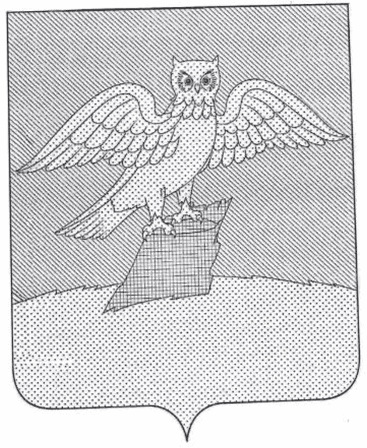

Приложение 5
к решению
Совета народных депутатов
Киржачского муниципального
округа Владимирской области
от 30.09.2025 N 1/6

УТВЕРЖДЕН
Советом народных депутатов
Киржачского муниципального
округа Владимирской области
(протокол от 30.09.2025 N 1)

МНОГОЦВЕТНЫЙ РИСУНОК
ГЕРБА МУНИЦИПАЛЬНОГО ОБРАЗОВАНИЯ КИРЖАЧСКИЙ
МУНИЦИПАЛЬНЫЙ ОКРУГ ВЛАДИМИРСКОЙ ОБЛАСТИ
(ГЕРБ С ВОЛЬНОЙ ЧАСТЬЮ)
ВАРИАНТ 1

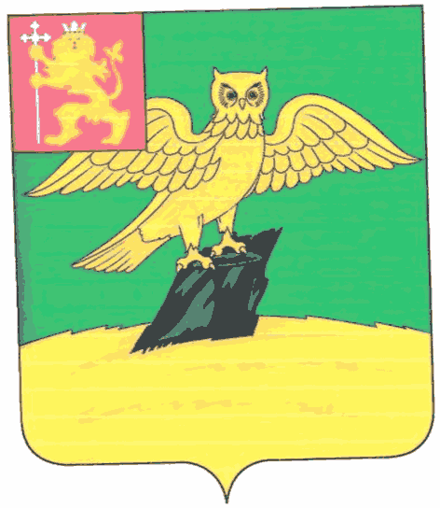

Приложение 6
к решению
Совета народных депутатов
Киржачского муниципального
округа Владимирской области
от 30.09.2025 N 1/6

УТВЕРЖДЕН
Советом народных депутатов
Киржачского муниципального
округа Владимирской области
(протокол от 30.09.2025 N 1)

ОДНОЦВЕТНЫЙ РИСУНОК
ГЕРБА МУНИЦИПАЛЬНОГО ОБРАЗОВАНИЯ КИРЖАЧСКИЙ
МУНИЦИПАЛЬНЫЙ ОКРУГ ВЛАДИМИРСКОЙ ОБЛАСТИ
(ГЕРБ С ВОЛЬНОЙ ЧАСТЬЮ)
ВАРИАНТ 1

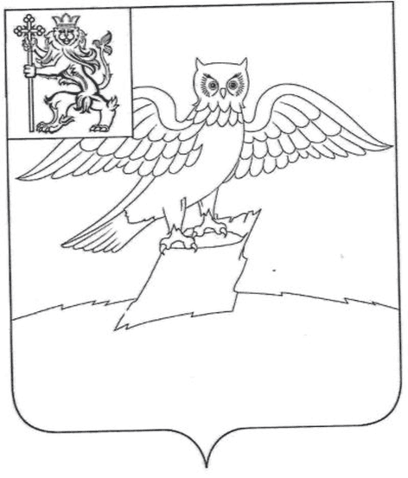

Приложение 7
к решению
Совета народных депутатов
Киржачского муниципального
округа Владимирской области
от 30.09.2025 N 1/6

УТВЕРЖДЕН
Советом народных депутатов
Киржачского муниципального
округа Владимирской области
(протокол от 30.09.2025 N 1)

ОДНОЦВЕТНЫЙ РИСУНОК
С УСЛОВНОЙ ШТРИХОВКОЙ ДЛЯ ОБОЗНАЧЕНИЯ ЦВЕТА ГЕРБА
МУНИЦИПАЛЬНОГО ОБРАЗОВАНИЯ КИРЖАЧСКИЙ МУНИЦИПАЛЬНЫЙ
ОКРУГ ВЛАДИМИРСКОЙ ОБЛАСТИ
(ГЕРБ С ВОЛЬНОЙ ЧАСТЬЮ)
ВАРИАНТ 1

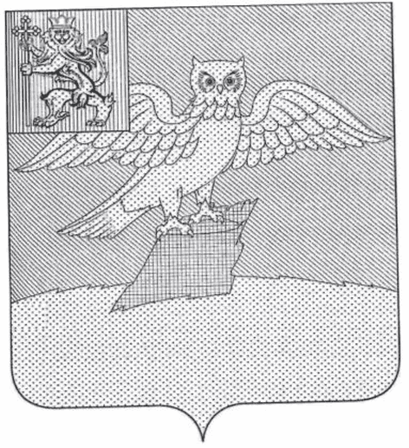

Приложение 8
к решению
Совета народных депутатов
Киржачского муниципального
округа Владимирской области
от 30.09.2025 N 1/6

УТВЕРЖДЕН
Советом народных депутатов
Киржачского муниципального
округа Владимирской области
(протокол от 30.09.2025 N 1)

МНОГОЦВЕТНЫЙ РИСУНОК
ГЕРБА МУНИЦИПАЛЬНОГО ОБРАЗОВАНИЯ КИРЖАЧСКИЙ
МУНИЦИПАЛЬНЫЙ ОКРУГ ВЛАДИМИРСКОЙ ОБЛАСТИ
(КОРОНОВАННЫЙ ЩИТ)
ВАРИАНТ 1

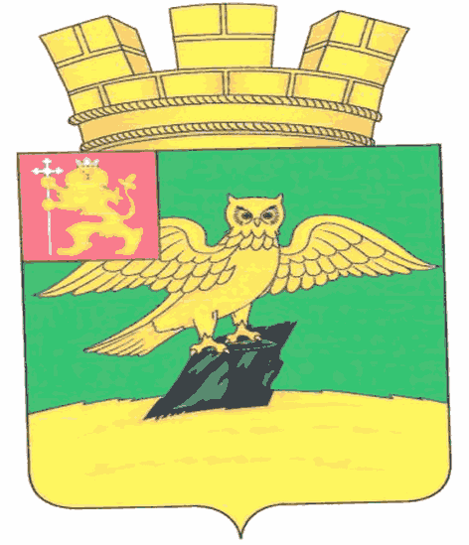

Приложение 9
к решению
Совета народных депутатов
Киржачского муниципального
округа Владимирской области
от 30.09.2025 N 1/6

УТВЕРЖДЕН
Советом народных депутатов
Киржачского муниципального
округа Владимирской области
(протокол от 30.09.2025 N 1)

ОДНОЦВЕТНЫЙ РИСУНОК
ГЕРБА МУНИЦИПАЛЬНОГО ОБРАЗОВАНИЯ КИРЖАЧСКИЙ
МУНИЦИПАЛЬНЫЙ ОКРУГ ВЛАДИМИРСКОЙ ОБЛАСТИ
(КОРОНОВАННЫЙ ЩИТ)
ВАРИАНТ 1

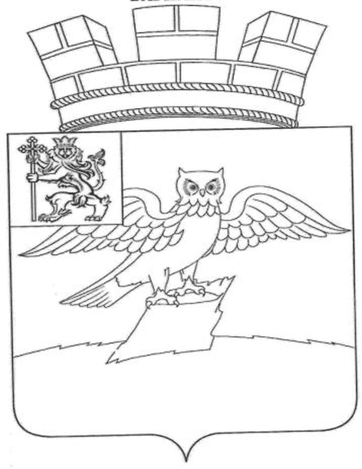

Приложение 10
к решению
Совета народных депутатов
Киржачского муниципального
округа Владимирской области
от 30.09.2025 N 1/6

УТВЕРЖДЕН
Советом народных депутатов
Киржачского муниципального
округа Владимирской области
(протокол от 30.09.2025 N 1)

ОДНОЦВЕТНЫЙ РИСУНОК
С УСЛОВНОЙ ШТРИХОВКОЙ ДЛЯ ОБОЗНАЧЕНИЯ ЦВЕТА ГЕРБА
МУНИЦИПАЛЬНОГО ОБРАЗОВАНИЯ КИРЖАЧСКИЙ МУНИЦИПАЛЬНЫЙ
ОКРУГ ВЛАДИМИРСКОЙ ОБЛАСТИ
(КОРОНОВАННЫЙ ЩИТ)
ВАРИАНТ 1

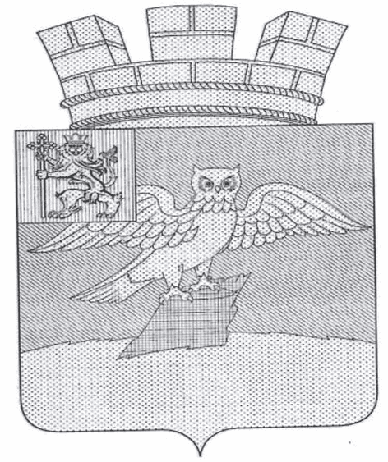

Приложение 11
к решению
Совета народных депутатов
Киржачского муниципального
округа Владимирской области
от 30.09.2025 N 1/6

УТВЕРЖДЕНО
Советом народных депутатов
Киржачского муниципального
округа Владимирской области
(протокол от 30.09.2025 N 1)

ПОЛОЖЕНИЕ
О ФЛАГЕ МУНИЦИПАЛЬНОГО ОБРАЗОВАНИЯ КИРЖАЧСКИЙ
МУНИЦИПАЛЬНЫЙ ОКРУГ ВЛАДИМИРСКОЙ ОБЛАСТИ

Настоящим Положением устанавливается флаг муниципального образования Киржачский муниципальный округ Владимирской области, его описание и порядок официального использования.

1. Общие положения

1.1. Флаг муниципального образования Киржачский муниципальный округ Владимирской области (далее - флаг Киржачского муниципального округа) составлен на основании герба Киржачского муниципального округа по правилам и соответствующим традициям геральдики и отражает исторические, культурные, социально-экономические, национальные и иные местные традиции.
1.2. Положение о флаге и оригинал изображения флага Киржачского муниципального округа хранятся в Совете народных депутатов Киржачского муниципального округа Владимирской области и доступны для ознакомления всем заинтересованным лицам.

2. Статус флага Киржачского муниципального округа

2.1. Флаг Киржачского муниципального округа является официальным символом Киржачского муниципального округа.
2.2. В качестве официального символа муниципального образования Киржачский муниципальный округ Владимирской области используется флаг муниципального образования городское поселение город Киржач Киржачского района Владимирской области, утвержденный решением Совета народных депутатов городского поселения город Киржач от 27.02.2009 N 15/221 "О флаге муниципального образования городское поселение г. Киржач" и внесенный в Государственный геральдический регистр Российской Федерации (Свидетельство о регистрации официального символа или отличительного знака в Государственном геральдическом регистре Российской Федерации 4803, утверждено протоколом N 48 от 25 апреля 2009 года).

3. Описание и обоснование символики флага
Киржачского муниципального округа

3.1. Описание флага Киржачского муниципального округа:
"Прямоугольное зеленое полотнище с отношением ширины к длине 2:3, несущее вдоль нижнего края желтую полосу в 2/9 ширины полотнища и воспроизводящее фигуры герба Киржачского муниципального округа: желтую ушастую сову, сидящую на черном пне".
3.2. Обоснование символики флага Киржачского муниципального округа.
Флаг Киржачского муниципального округа разработан на основе герба, который разработан на основе исторического герба города Киржач Владимирского наместничества, Высочайше утвержденного 16 августа 1781 года императрицей Екатериной II вместе с другими гербами Владимирского наместничества. Подлинное описание исторического герба гласит:
"Въ верхней части гербъ Владимiрскiй. Въ нижней - въ зеленомъ полЪ, сидящая на пнЪ, съ распростертыми крыльями, птица сова, каковыхъ въ окрестности сего города находится весьма довольно".
Использование на современном флаге композиции исторического герба города показывает внимание местных жителей к своему прошлому, бережное отношение к своей истории и традициям.
Сова - традиционный символ мудрости, бдительности.
Желтый цвет (золото) - символ урожая, богатства, стабильности, солнечного тепла, уважения.
Зеленый цвет - символ природы, здоровья, молодости, жизненного роста.
Черный цвет - символ скромности, разума, вечности бытия.
3.3. Авторская группа:
идея флага: Анна Корнеева (Киржач), Константин Моченов (Химки), Владимир Березин (Александров);
художник и компьютерный дизайн: Оксана Афанасьева (Москва);
обоснование символики: Кирилл Переходенко (Конаково).

4. Порядок воспроизведения флага
Киржачского муниципального округа

4.1. Воспроизведение флага Киржачского муниципального округа независимо от его размеров и техники исполнения должно точно соответствовать геральдическому описанию, приведенному в пункте 3.1 статьи 3 настоящего Положения.
Ответственность за искажение рисунка флага или изменение композиции или цветов, выходящее за пределы геральдически допустимого, несет исполнитель допущенных искажений или изменений.

5. Порядок официального использования флага
Киржачского муниципального округа

5.1. Флаг Киржачского муниципального округа поднят постоянно:
- на зданиях органов местного самоуправления; предприятий, учреждений и организаций, находящихся в муниципальной собственности;
- официальных представительств Киржачского муниципального округа за пределами Киржачского муниципального округа, Владимирской области, Российской Федерации.
5.2. Флаг Киржачского муниципального округа установлен постоянно в залах заседаний органов местного самоуправления, рабочих кабинетах выборных должностных лиц местного самоуправления; предприятий, учреждений и организаций, находящихся в муниципальной собственности.
5.3. Флаг Киржачского муниципального округа размещается на транспортных средствах главы Киржачского муниципального округа, иных выборных должностных лиц местного самоуправления; на транспортных средствах, находящихся в муниципальной собственности.
5.4. Флаг Киржачского муниципального округа поднимается (устанавливается) во время официальных церемоний и других торжественных мероприятий, проводимых органами местного самоуправления.
5.5. Флаг Киржачского муниципального округа может быть поднят (установлен) во время торжественных мероприятий, проводимых общественными объединениями, предприятиями, учреждениями и организациями независимо от форм собственности, а также во время семейных торжеств.
5.6. В знак траура к верхней части древка флага Киржачского муниципального округа крепится черная лента, длина которой равна длине полотнища флага. В знак траура флаг Киржачского муниципального округа, поднятый на мачте или флагштоке, должен быть приспущен до половины высоты мачты (флагштока).
5.7. При одновременном подъеме (размещении) флагов Киржачского муниципального округа и Владимирской области флаг Киржачского муниципального округа располагается правее флага Владимирской области (если стоять к флагам лицом).
При одновременном подъеме (размещении) четного числа флагов (но более двух) Государственный флаг Российской Федерации располагается левее центра (если стоять к флагам лицом). Справа от Государственного флага Российской Федерации располагается флаг Владимирской области, слева от Государственного флага Российской Федерации располагается флаг Киржачского муниципального округа; справа от флага Владимирской области располагается флаг иного муниципального образования, общественного объединения либо предприятия, учреждения или организации <3>.
--------------------------------
<3> Официальное использование Государственного флага Российской Федерации общественными объединениями, предприятиями, учреждениями и организациями независимо от форм собственности, а также на жилых домах регулируется статьями 3, 6 Федерального конституционного закона Российской Федерации от 25 декабря 2000 г. N 1-ФКЗ "О Государственном флаге Российской Федерации" (с изменением и дополнениями от 9 июля 2002 г.)//"Российская газета" от 27 декабря 2000 года N 344 (2608), "Российская газета" от 13 июля 2002 г. N 127 (2995)).

5.8. При одновременном подъеме (размещении) Государственного флага Российской Федерации, флагов Владимирской области и Киржачского муниципального округа Государственный флаг Российской Федерации располагается в центре. Слева от Государственного флага Российской Федерации располагается флаг Владимирской области, справа от Государственного флага Российской Федерации располагается флаг Киржачского муниципального округа (если стоять к флагам лицом).
При одновременном подъеме (размещении) нечетного числа флагов (но более трех) Государственный флаг Российской Федерации располагается в центре (если стоять к флагам лицом).
5.9. Размер флага Киржачского муниципального округа не может превышать размеры Государственного флага Российской Федерации, флага Владимирской области, флагов иных субъектов Российской Федерации, а высота подъема флага Киржачского муниципального округа не может быть больше высоты подъема Государственного флага Российской Федерации, флага Владимирской области, флагов иных субъектов Российской Федерации.
5.10. Изображение флага Киржачского муниципального округа может быть использовано в качестве элемента или геральдической основы на отличительных знаках, наградах главы Киржачского муниципального округа, Совета народных депутатов.
5.11. Рисунок флага Киржачского муниципального округа может помещаться на бланках:
- главы Киржачского муниципального округа, иных выборных должностных лиц местного самоуправления;
- Совета народных депутатов и иных органов местного самоуправления;
- руководителей предприятий, учреждений и организаций, находящихся в муниципальной собственности;
- нормативных правовых актов органов местного самоуправления и должностных лиц местного самоуправления;
- на официальных изданиях органов местного самоуправления, предприятий, учреждений и организаций, находящихся в муниципальной собственности;
- на удостоверениях главы Киржачского муниципального округа, лиц, осуществляющих службу на должностях в органах местного самоуправления, муниципальных служащих, депутатов Совета народных депутатов; членов иных органов местного самоуправления; служащих (работников) предприятий, учреждений и организаций, находящихся в муниципальной собственности;
- отличительных знаках, наградах главы Киржачского муниципального округа;
- отличительных знаках, наградах Совета народных депутатов;
- на транспортных средствах, находящихся в муниципальной собственности.
5.12. Допускается размещение изображения флага Киржачского муниципального округа на:
- изданиях печатных средств массовой информации, краеведческих изданиях Киржачского муниципального округа;
- грамотах, приглашениях, визитных карточках должностных лиц органов местного самоуправления, депутатов Совета народных депутатов, а также использование его в качестве геральдической основы для изготовления знаков, эмблем, иной символики, оформления зрелищных мероприятий.
5.13. Порядок изготовления, использования, хранения и уничтожения бланков, печатей и иных носителей изображения флага Киржачского муниципального округа устанавливается органами местного самоуправления Киржачского муниципального округа.

6. Порядок использования флага Киржачского муниципального
округа предприятиями, учреждениями и организациями,
не находящимися в муниципальной собственности

6.1. Порядок использования флага Киржачского муниципального округа предприятиями, учреждениями и организациями, не находящимися в муниципальной собственности, строится на договорной основе.
6.2. Иные случаи использования флага Киржачского муниципального округа устанавливаются правовыми актами органов местного самоуправления и должностных лиц местного самоуправления.

7. Ответственность за нарушение настоящего Положения

7.1. Использование флага Киржачского муниципального округа с нарушением настоящего Положения, а также надругательство над флагом Киржачского муниципального округа влечет за собой ответственность в соответствии с законодательством Российской Федерации.

8. Заключительные положения

8.1. Внесение в состав (рисунок) флага Киржачского муниципального округа каких-либо изменений или дополнений, а также элементов официальных символов Владимирской области допустимо лишь в соответствии с законодательством Российской Федерации, нормативными правовыми актами Владимирской области. Эти изменения должны сопровождаться пересмотром статьи 3 настоящего Положения для отражения внесенных элементов в описании.
8.2. Право использования флага Киржачского муниципального округа принадлежит органам местного самоуправления Киржачского муниципального округа.
8.3. Флаг Киржачского муниципального округа с момента утверждения его Советом народных депутатов согласно Гражданскому кодексу Российской Федерации, утвержденному 18 декабря 2006 г. N 230-ФЗ, объектом авторского права не является (подпункт 2 пункта 6 статьи 1259) <4>.
--------------------------------
<4> Не являются объектами авторских прав:... государственные символы и знаки (флаги, гербы, ордена, денежные знаки и тому подобное), а также символы и знаки муниципальных образований.

8.4. Контроль исполнения требований настоящего Положения возлагается на администрацию Киржачского муниципального округа.
8.5. Настоящее Положение вступает в силу со дня его официального опубликования.

Приложение 12
к решению
Совета народных депутатов
Киржачского муниципального
округа Владимирской области
от 30.09.2025 N 1/6

УТВЕРЖДЕН
Советом народных депутатов
Киржачского муниципального
округа Владимирской области
(протокол от 30.09.2025 N 1)

МНОГОЦВЕТНЫЙ РИСУНОК
ФЛАГА МУНИЦИПАЛЬНОГО ОБРАЗОВАНИЯ КИРЖАЧСКИЙ
МУНИЦИПАЛЬНЫЙ ОКРУГ ВЛАДИМИРСКОЙ ОБЛАСТИ
ВАРИАНТ 1

